《交友圈》概要及详细设计文档

目 录

1 开发规划 3
1.1 开发人员 3
1.2 开发计划 4
1.3 开发环境和工具 5
1.4 开发规范 5
2 总体设计 6
2.1 概念术语描述 6
2.1.1 Flask 6
2.1.2 Mysql 6
2.2 基本设计描述 7
2.2.1 系统总体逻辑结构图 7
2.2.2 系统部署结构图 8
2.3 主要界面流程描述 10
2.3.1 好友聊天 10
2.3.2 问题圈................................................................11
2.3.3 失物招领..........................................................12
2.3.4 表白墙.............................................................13
3 数据结构 13
4 接口规范 14
4.1 登录 14
4.2 导航 15
4.3 聊天 15
4.4 保存聊天 15
4.5 保存聊天...............................................................15
4.6 空间评论...............................................................16
4.7 存储...................................................................17
4.8 保存聊天...............................................................18
5 附录 18
5.1 第三方组件 18
5.2 参考资料 19
5.3 附加文档 19

开发规划

开发人员

 | 任务
张彦 | - 所有安卓前端界面设计以及接口设计与服务器连接
王天丰 | - 所有后端与整合

开发计划

<附开发计划表>

时间 | 计划
第一周 | 项目设计评论  小组分工  需求分析  开题答辩准备
第二周 | 细化需求分析  部署开发环境  系统的概要设计和详细设计  部署开发设计
第三周 | 开始数据库设计  后端设计  Android数据请求接受和展示  界面设计
第四周 | 完成数据库设计  后端设计  Android端数据请求接受和展示  界面设计与优化
第五周 | 进行项目整合  软件最终优化和软件测试  撰写开发文档  准备期末答辩

开发环境和工具

开发工具
工具 | 作用
Mysql | 数据库设计及连接
Flask | 框架
Android studio | 写代码的IDE

开发规范
文档名称 | 位置
Delphi编码规范
系统目录规范

总体设计

概念术语描述

Flask
<Flask的描述>
Flask是一个轻量级的可定制框架，使用Python语言编写，较其他同类型框架更为灵活、轻便、安全且容易上手。它可以很好地结合MVC模式进行开发，开发人员分工合作，小型团队在短时间内就可以完成功能丰富的中小型网站或Web服务的实现。另外，Flask还有很强的定制性，用户可以根据自己的需求来添加相应的功能，在保持核心功能简单的同时实现功能的丰富与扩展，其强大的插件库可以让用户实现个性化的网站定制，开发出功能强大的网站。
Flask是目前十分流行的web框架，采用Python编程语言来实现相关功能。它被称为微框架(microframework)，“微”并不是意味着把整个Web应用放入到一个Python文件，微框架中的“微”是指Flask旨在保持代码简洁且易于扩展，Flask框架的主要特征是核心构成比较简单，但具有很强的扩展性和兼容性，程序员可以使用Python语言快速实现一个网站或Web服务。一般情况下，它不会指定数据库和模板引擎等对象，用户可以根据需要自己选择各种数据库。Flask自身不会提供表单验证功能，在项目实施过程中可以自由配置，从而为应用程序开发提供数据库抽象层基础组件，支持进行表单数据合法性验证、文件上传处理、用户身份认证和数据库集成等功能。Flask主要包括Werkzeug和Jinja2两个核心函数库，它们分别负责业务处理和安全方面的功能，这些基础函数为web项目开发过程提供了丰富的基础组件。Werkzeug库十分强大，功能比较完善，支持URL路由请求集成，一次可以响应多个用户的访问请求；支持Cookie和会话管理，通过身份缓存数据建立长久连接关系，并提高用户访问速度；支持交互式Javascript调试，提高用户体验；可以处理HTTP基本事务，快速响应客户端推送过来的访问请求。Jinja2库支持自动HTML转移功能，能够很好控制外部黑客的脚本攻击。系统运行速度很快，页面加载过程会将源码进行编译形成python字节码，从而实现模板的高效运行；模板继承机制可以对模板内容进行修改和维护，为不同需求的用户提供相应的模板。目前Python的web框架有很多。除了Flask，还有django、Web2py等等。其中Diango是目前Python的框架中使用度最高的。但是Django如同java的EJB(EnterpriseJavaBeansJavaEE服务器端组件模型)多被用于大型网站的开发，但对于大多数的小型网站的开发，使用SSH(Struts+Spring+Hibernat的一个JavaEE集成框架)就可以满足，和其他的轻量级框架相比较，Flask框架有很好的扩展性，这是其他Web框架不可替代的。

Mysql
<Mysql的描述>
MySQL是一个关系型数据库管理系统，由瑞典MySQL AB 公司开发，属于 Oracle 旗下产品。MySQL 是最流行的关系型数据库管理系统之一，在 WEB 应用方面，MySQL是最好的 RDBMS (Relational Database Management System，关系数据库管理系统) 应用软件之一。
MySQL是一种关系数据库管理系统，关系数据库将数据保存在不同的表中，而不是将所有数据放在一个大仓库内，这样就增加了速度并提高了灵活性。
MySQL所使用的 SQL 语言是用于访问数据库的最常用标准化语言。MySQL 软件采用了双授权政策，分为社区版和商业版，由于其体积小、速度快、总体拥有成本低，尤其是开放源码这一特点，一般中小型网站的开发都选择 MySQL 作为网站数据库。

基本设计描述

<文字性的设计思路>
先使用墨刀绘制好界面，先编写设计文档确定好设计理念和应用工具，整体架构必须先考虑好。先做前端再做后端。

系统总体逻辑结构图

层/包1

功能模块

好友聊天
问题圈
失物招领圈
表白墙

系统部署结构图

数据库服务器
Web服务器
防火墙
内部客户机
内部客户机
VPN/
INTERNET
远程客户机
远程客户机
系统网络拓扑结构

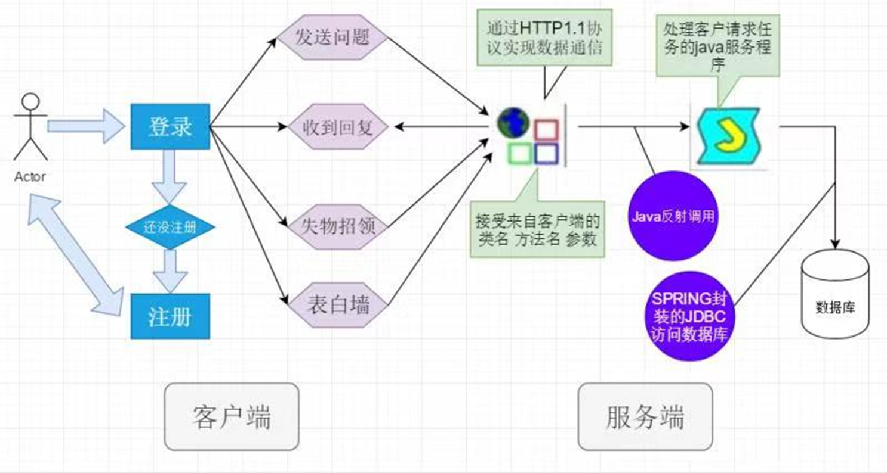
实现方法及架构

主要界面流程描述

功能1界面流程

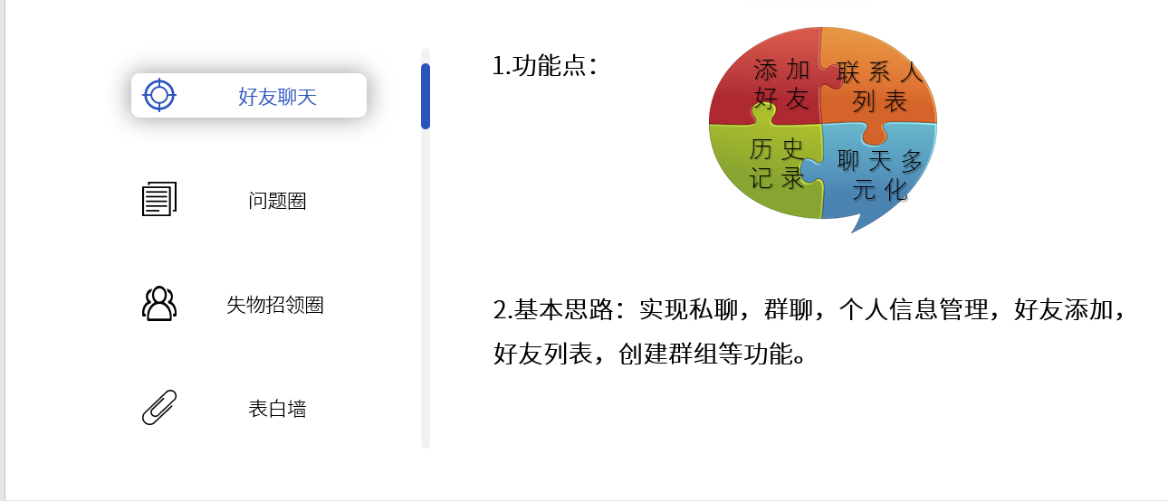

j

功能2界面流程

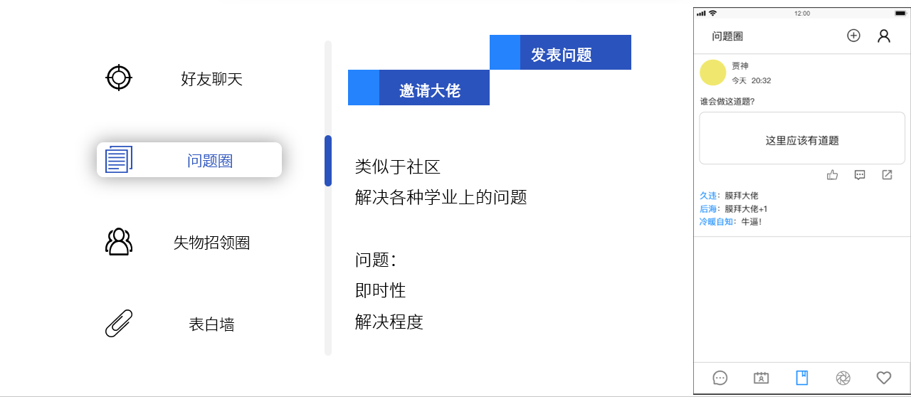

功能 3 界面流程
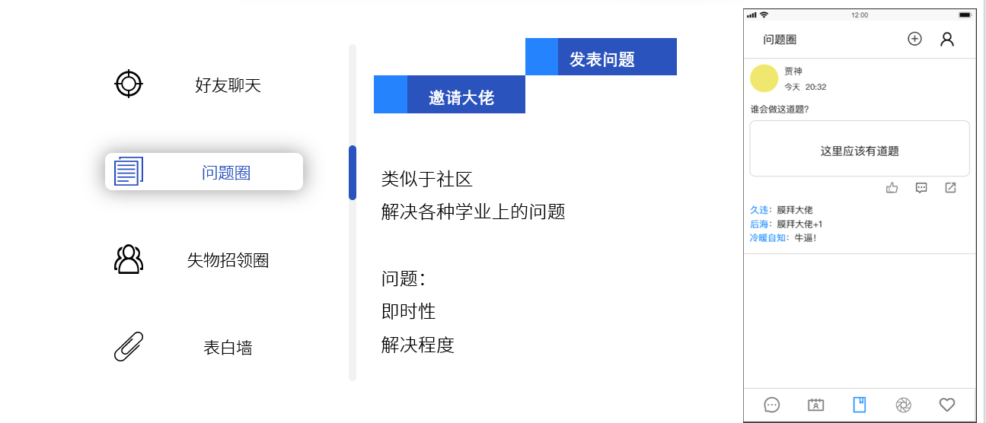

功能 4 界面流程
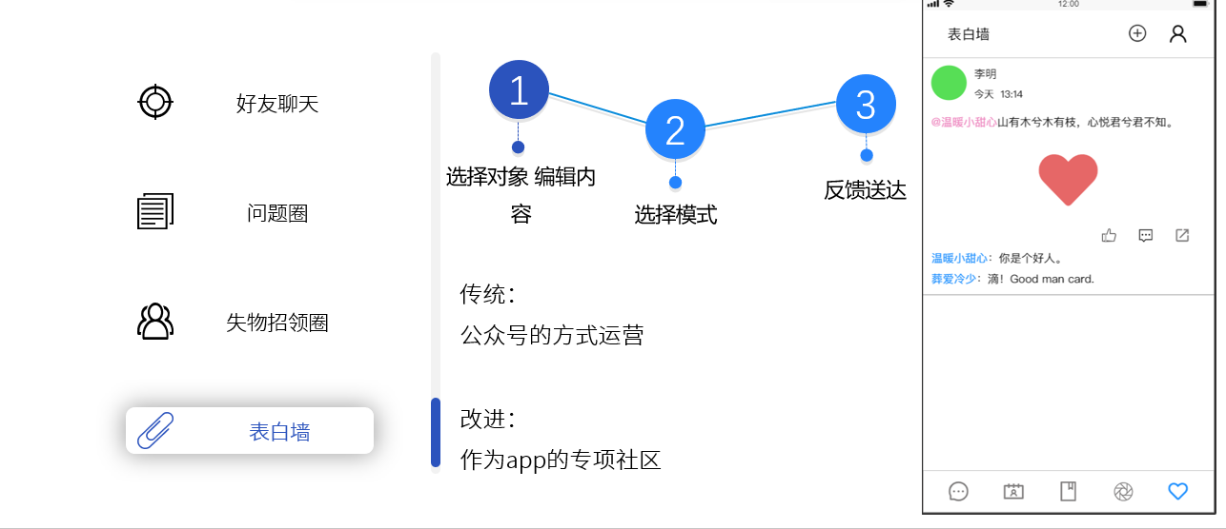

数据结构

（1）用户信息（id，name, img，type，password，sex, location）
（2）好友联系表（id1， id2， time）
（3）消息表（sender， receiver， content， time）
（4）动态表（id，userid， content，type）
（5）评论表（userid，id，content）

<附SQL数据库结构定义文档>

接口规范

登陆
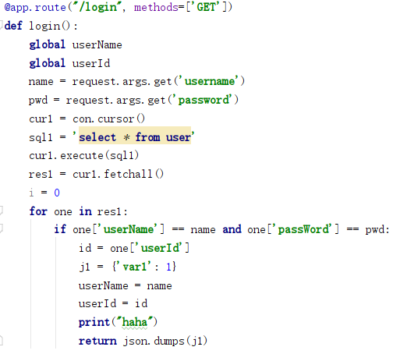

导航
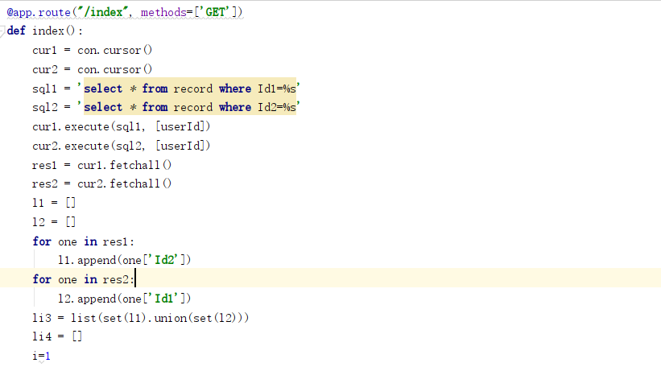
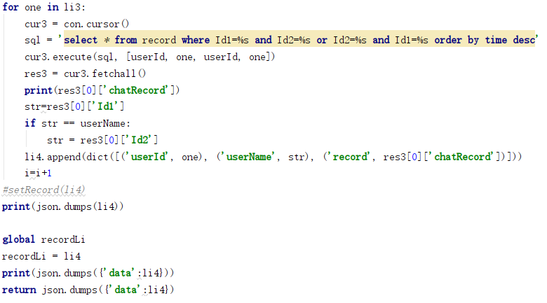

聊天
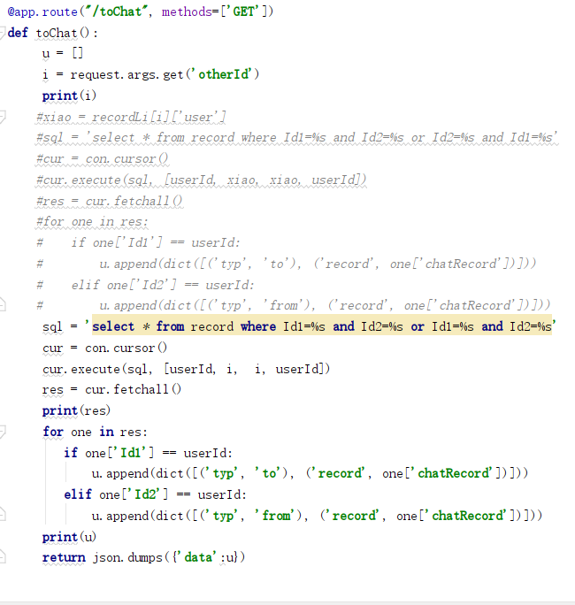

保存聊天
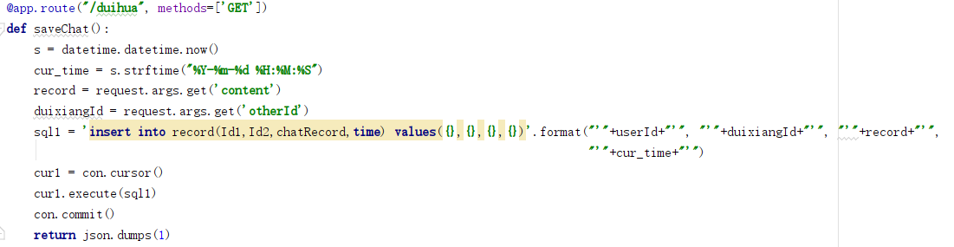

搜索
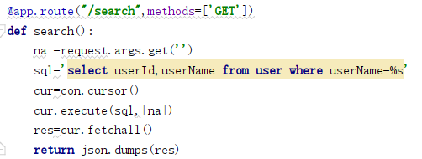

朋友列表
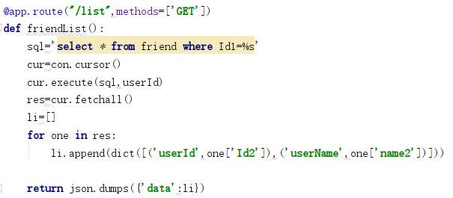

空间评论
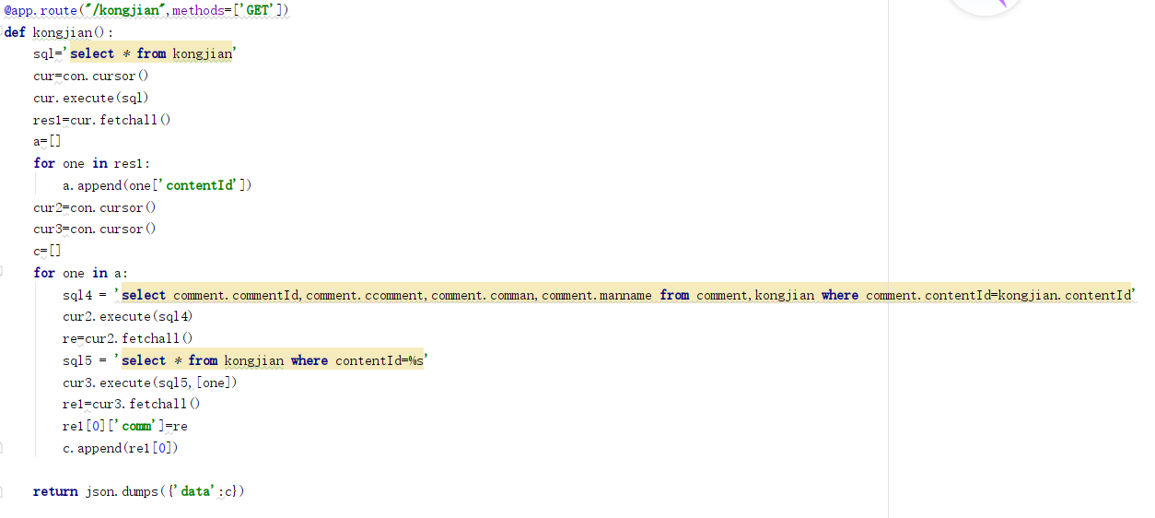

存储
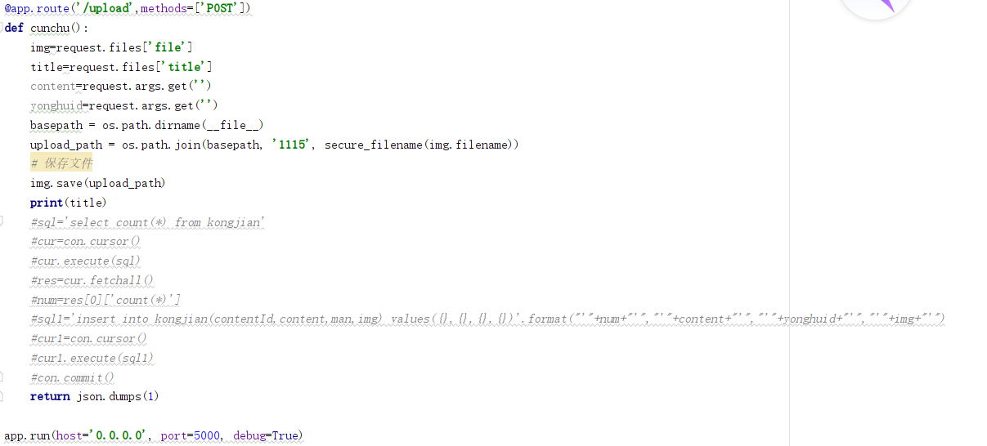

<数据库API>

定义数据库存储过程接口
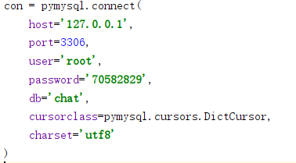
Host为主机ip地址
Port为mysql服务占用的端口号
User为mysql用户
Password为密码
Db为数据库名字

附录

第三方组件

Delphi组件
组件名称 | 版本 | 用途

.NET组件
组件名称 | 版本 | 用途

参考资料

Design Pattern -
https://github.com/leavesC/Chat.git

附加文档

文档名称 | 文件名 | 描述
项目计划表 | Wind.net.plan.mpp | 项目时间规划
数据库定义 | X****.sql | 数据库定义脚本
***
欢迎您的光临，Word文档下载后可修改编辑.双击可删除页眉页脚.谢谢！希望您提出您宝贵的意见，你的意见是我进步的动力。赠语； 1、如果我们做与不做都会有人笑，如果做不好与做得好还会有人笑，那么我们索性就做得更好，来给人笑吧！ 2、现在你不玩命的学，以后命玩你。3、我不知道年少轻狂，我只知道胜者为王。4、不要做金钱、权利的奴隶；应学会做“金钱、权利”的主人。5、什么时候离光明最近？那就是你觉得黑暗太黑的时候。6、最值得欣赏的风景，是自己奋斗的足迹。 7、压力不是有人比你努力，而是那些比你牛×几倍的人依然比你努力。

